Стильно, позитивно - быть здоровым, жить активно!

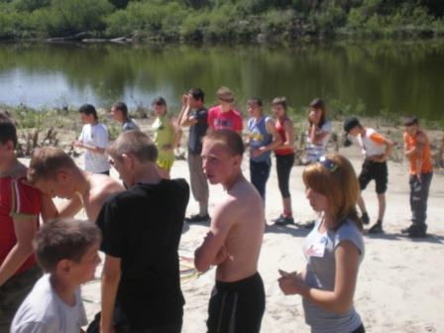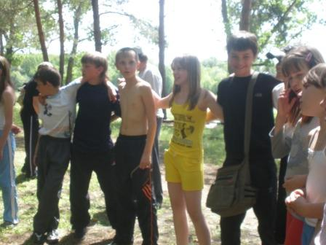
16 сентября прошла акция «Мы за здоровый образ жизни». На берегу реки Хопер состоялись спортивные состязания между командами.
Весело, интересно и очень полезно.

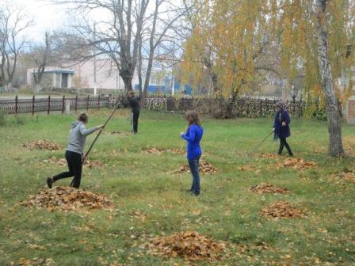
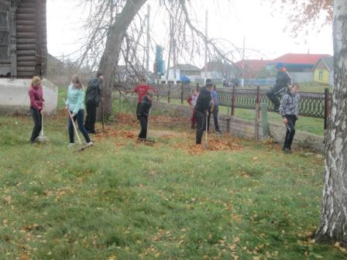
19 октября состоялась эколого-трудовая акция "Я + Ты". Ребята нашего объединения приняли участие в уборке территории школы, детского сада. В ходе этой акции членами объединения были убраны опавшие осенние листья, также вскопаны деревья и кустарники. Потрудились на славу!

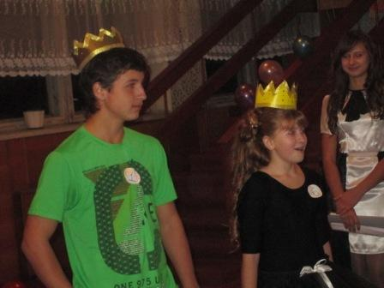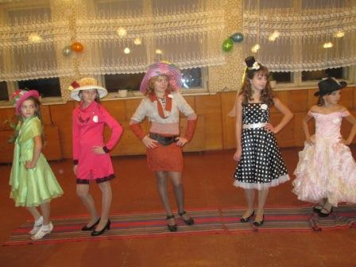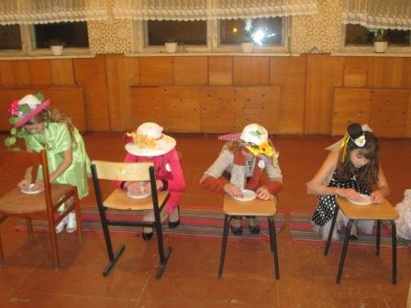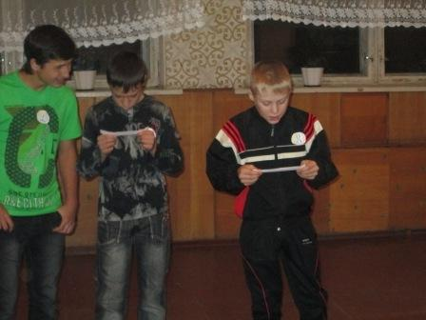 25 октября прошел праздник «Осенний листоОтпад».
Прекрасны были девочки в задании «Дефиле», «Моя шляпка», «Золотые ручки». Показали себя в заданиях и мальчики.
В итоге Королевой и Королем стали Малышева Олеся и Казимиров Артем.
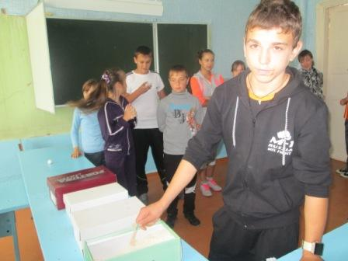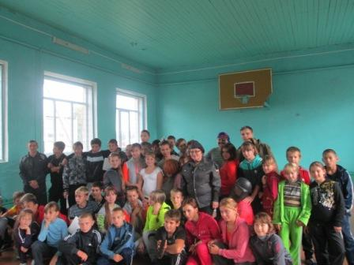
16 ноября в объединении весело, задорно, прошла игра «С нами СДОрово!» От станции к станции ребята передвигались, выполняя интересные задания. Мы вместе и это ЗДОРОВО!
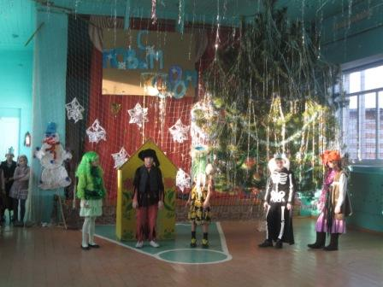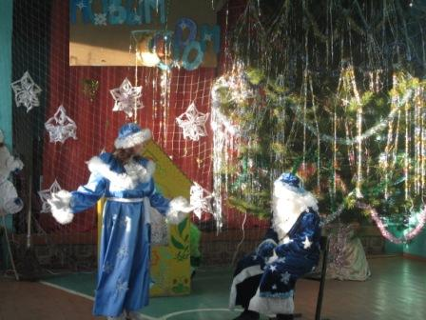
27 декабря прошел новогодний спектакль с участием детей и родителей. Получили массу удовольствия, новогоднего настроения.

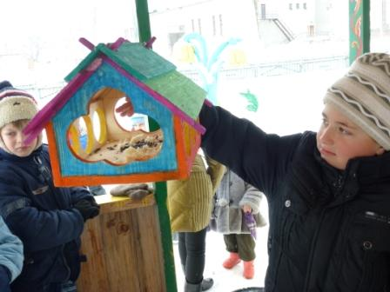 | 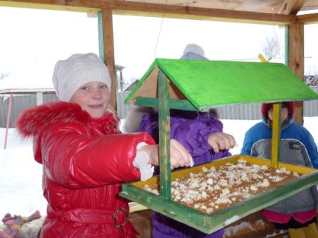
5 января прошла операция «Забота».
Птицы будут довольны и благодарны нам за красивые кормушки и корм.

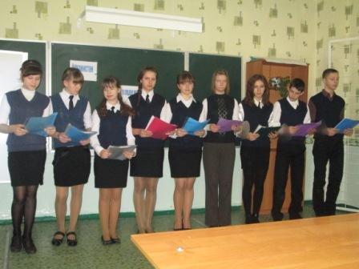 | 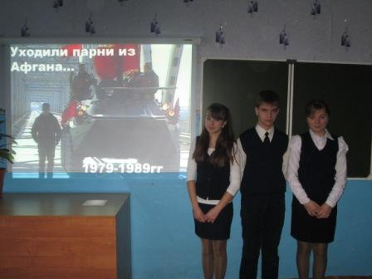
13 февраля прошел урок Памяти, посвященный 25– летию вывода войск из Афганистана.

